基于PG-MPPI的机械臂安全轨迹优化

Abstract:
Keyword:

1 介绍
机械臂最优轨迹规划是机器人领域的研究重点[1]。零阶优化技术凭借处理不可微函数、逃离局部最小值的能力，在机器人轨迹优化与策略优化中应用价值凸显，也推动了基于采样的轨迹规划算法发展[2]，MPPI（模型预测路径积分）便是其中的核心规划方法。
现有研究为机械臂轨迹规划的约束处理、避障、动态环境适配等方面提供了诸多思路：[3]提出基于路径积分的约束采样模型预测控制（CSMPC）方法，通过分层优化处理等式硬约束，将避碰和平稳运动建模为不等式软约束；[4]方法利用基于采样的 MPC 调制关节空间动力系统，实现移动障碍物环境下的无碰撞运动生成，且该 MPC 仅在检测到局部最小值时激活，提升了运行效率；[5] 融合无模型与基于模型方法的优势，借助学到的潜在动态模型和终端价值函数实现局部轨迹优化与长期回报估计，提升了样本效率。
在安全约束层面，控制障碍函数（CBFs）[6] 为非线性系统安全控制的核心工具，其通过构造连续可微函数将安全约束转化为控制输入的不等式约束，保障系统在完成任务的同时规避不安全区域。但现有安全约束处理方式仍存在不足：将 CBFs 作为软约束加入损失函数，难以平衡目标与安全的损失比重，理论上无法保证安全成功率[7]；采用安全滤波、基于安全的重要性采样等方式，或需重新设计控制器适配动态约束，或会降低计算效率与实时性，也无法确保 100% 的安全性[8][9]；此外，贝叶斯神经网络构建代理模型、融入离线训练的终端价值函数等方法，虽在约束处理和计算效率上有改进，但仍需进一步优化[10]；同时，强化学习在机械臂轨迹规划中存在明显短板，难以执行硬约束、需要大量训练且泛化能力较差，而模型预测控制则能弥补这些不足[11]。
针对现有方法在安全约束、计算效率、动态环境适配等方面的问题进行优化，本文提出策略引导的 MPPI（PG-MPPI）轨迹规划混合框架，结合模型预测控制与强化学习的优势，能够有效适应模型误差、外部扰动以及在线新增或变化的动态障碍物，实现了兼具全局引导与局部精确优化的安全轨迹规划。本文贡献总结如下：
(1) 基于约束折扣的时序差分策略离线学习（CD-SAC）。利用安全引导项学习避障行为并远离碰撞区域，从而获得轨迹的长视野信息。
(2) 策略引导的在线MPPI优化。学习到的策略将MPPI的采样集中到更可能可行或低代价的区域，显著提升采样效率。MPPI负责在当前真实状态与环境下进行局部再优化和纠偏。
(3) 基于CBF的安全滤波器。该滤波器确保最终的控制量严格满足几何无碰撞等硬约束，从而在理论上保证机械臂的安全性能。
(4) 以 SIASUN T12B 六关节机械臂为实验对象，在仿真环境下对比算法在不同障碍物场景的表现，结果表明 PG-MPPI 能实现全局与局部协同避障，严格约束关节速度和加速度以保证轨迹平滑，在标准、简化、复杂障碍物场景下的无碰撞目标到达成功率均显著优于对比算法。

2 Preliminaries

2.1 Problem Formulation
对于一个n自由度的机械臂，表示机器人配置空间中一组关节角度，关节角度与速度作为系统状态向量，关节加速度作为控制向量u。将机器人系统写成离散系统形式：
(1)
无限时域最优控制寻求一系列控制输入，以最小化无限时域累积成本：
(2)
式中，为过程成本函数。在此基础上，进一步引入三类核心约束以保障轨迹规划的安全性、可行性与物理合规性：其一为避障约束，定义关节配置与障碍物间的最小安全距离阈值，确保机械臂运动过程中连杆、关节与工作空间内静态 / 动态障碍物无碰撞；其二为状态约束，限定关节角度、关节速度的取值边界，避免系统进入物理不可行状态；其三为控制约束，约束关节加速度的幅值上限，匹配执行器输出能力，防止因控制量突变引发机械振动或硬件损伤。

2.2 Model Predictive Path Integral (MPPI)
MPPI 属于采样型模型预测控制方法，在名义控制附近做随机搜索，但不是选最小成本轨迹，而是用指数权重把更新方向集中到一组低成本样本上，从而得到更平滑的在线优化控制。 对于滚动时域内的名义控制序列，在时刻t对K条样本采样噪声：
(3)
式中，，。以此构造候选控制量：
(4)
对每条候选控制序列执行rollout得到轨迹，滚动时域H上的累计成本为：
(5)
式中，为控制序列，为过程成本函数，为终端成本函数。并采用指数型权重强调低成本轨迹：
(6)
使用归一化权重对噪声做加权平均，更新名义控制序列：
(7)
最终控制输入为，即仅提取优化后控制序列的初始时刻控制信号作用于机械臂执行器，以驱动机器人完成当前时间步的运动。在进入下一时刻 t+1 时，需对控制序列执行滚动操作。

2.3 Soft Actor-Critic(SAC)
强化学习是一种流行的基于采样的方法，用于寻找最大化期望回报的近似最优策略。SAC在最大熵强化学习框架下，同时最大化期望回报与策略熵，从而在学习过程中保持探索性并提高训练稳定性。其目标函数为：
 | ， | (8)
其中为折扣因子，表示策略熵，为温度参数。
SAC采用双网络，以缓解值过估计。对于经验回放池中的样本，soft Bellman备份目标为
 | ， | (9)
并最小化TD误差
 | ， | (10)
其中，为target critic参数，通过软更新维持训练稳定性。
策略通过最大化“高+高熵”目标来更新：
 | . | (11)
基于上述原理，SAC采用神经网络学习一种策略使得目标函数(8)最大，其中为待学习的神经网络参数。

3 Policy-Guided MPPI轨迹规划
MPPI 作为一种在线算法，需在每个时间步计算最优控制输入，以保障从任意状态启动的控制性能。然而，MPPI 的在线计算过程往往耗时较多，尤其针对具有长预测范围的高维动态系统，因需大量采样与轨迹评估，易导致实时性下降。为解决这一问题，本研究引入 Soft Actor - Critic（SAC）算法，通过离线训练学习名义轨迹，分别实现在线 MPPI 计算量的缩减和预测范围的优化，最终达成 “离线学习赋能在线控制” 的高效轨迹规划目标。

3.1 算法框架
本文提出的PG-MPPI算法框架如下，分为离线学习和在线规划两部分。
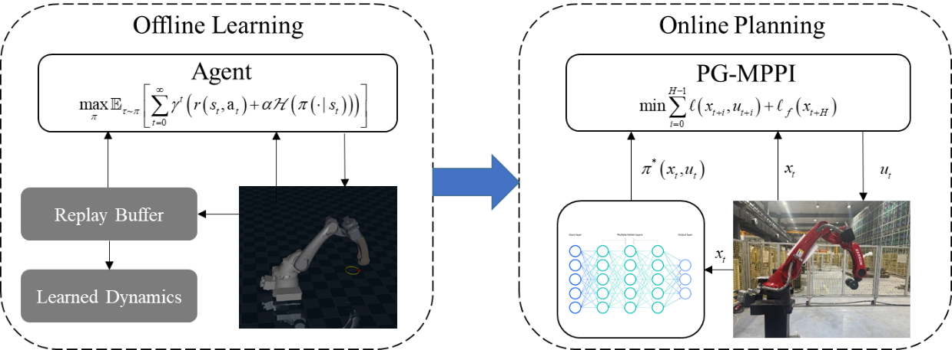
Figure 1
离线学习阶段，通过仿真环境学习最优控制策略。在线规划阶段，加载学习到的控制策略作为MPPI的名义控制序列。
1采样效率更高、实时性更强：RL 先验将采样集中在更可能低代价 / 可行的区域，重要性采样方差更小；在相同样本数 K 下更容易得到有效轨迹，或在达到同等性能时可减少 K。
2对分布外场景更鲁棒：SAC 策略在目标变化、障碍物加入等情况下可能出现策略偏差；MPPI 的在线优化可对 RL 输出进行纠偏，避免直接冲入不可行区域。
3学习先验 + 在线优化互补：RL 提供经验知识（快速给出合理控制方向），MPPI 提供在线最优性提升（针对当前状态与环境即时重算），两者结合通常能在复杂场景下获得更稳定的到达与避障行为。

3.2离线策略学习
以到达目标为主任务，同时以 CDF 作为主要安全项引导策略在训练中学会避障。

3.2.1奖励设计
令末端与目标的距离为：
(12)
使用进度型奖励，提供稳定的朝目标收敛梯度信号，避免纯终点奖励过稀疏：
(13)
一般障碍物模型通过signed distance field(SDF)函数表示为与机器人表面之间的距离：
(14)
式中，为表示距离方向的符号，如果在机器人外部则为正，在内部则为负。采用该类模型的最优轨迹规划将碰撞作为硬约束或软惩罚，当检测到机器人与障碍物发生碰撞时，使成本增大，该方法没有利用障碍物信息指导无碰撞路径。
Configuration space distance field(CDF)函数，表示关节值到关节值的最小距离，满足，这一距离将确立机器人与该点之间的接触：
(15)
这个以弧度为单位的距离对应着关节角度的运动。其中，约束可以在SDF模型的零水平集上通过逆运动学找到给定一点对应的配置集。CDF在配置空间几乎所有地方都满足。这一性质使 CDF 非常适用于运动规划，因为梯度天然指向局部最优的逃离方向，即远离最近障碍物，从而为避障提供直接的引导信号，如图所示。
Figure 2 2-DOF基于CDF的轨迹示意图
基于CDF，定义安全惩罚：
(16)
式中，为安全权重，为惩罚幂次，为安全裕度阈值。当时，安全项为0，不干扰主任务；当进入低CDF区域时，惩罚随缺口非线性增长，从而把策略推回更安全的区域。
当机器人发生碰撞时，立即终止episode，并叠加一次性惩罚，从而得到总奖励为：
(17)

3.2.2 基于折扣因子的约束
为实现机械臂轨迹规划中多类约束的统一化、自适应管理，本节首先构建约束通用表达形式，再通过随机终止信号将约束违规程度转化为奖励折扣权重，最后结合指数移动平均（EMA）与有限时域折扣规则，形成兼顾安全性与控制连续性的约束处理方案。
机械臂运动需满足关节位置边界、速度幅值上限、加速度执行器能力等多维度物理约束，这些约束可统一抽象为不等式约束通用形式：
 | ， | (18)
为避免传统手工设计惩罚函数存在的阈值依赖、违规叠加风险，本节采用基于约束违规的随机终止信号，直接将违规程度映射为对未来奖励的折扣权重，定义为：
(19)
式中，超参数为约束i的最大终止概率超参数，为第 h 步中约束 i 的实际违规量，是所有轨迹中第i个约束的最大违反值。公式(13)具有如下性质：
1) 约束违规不再依赖手工设计的惩罚函数，而是直接将违规程度转化为对未来奖励的折扣权重，违规越严重，越接近​，未来奖励被折扣的比例越高，引导机器人主动规避违规。
2) 只要有一项约束严重违规，就会触发较高的，避免多项轻微违规叠加导致安全风险或运动失效，确保约束的严格性。
3) 无违规时，，，未来奖励无折扣，鼓励正常探索；轻微违规时，，，未来奖励部分折扣，既警示违规又允许机器人学习恢复策略；严重违规时，，，直接终止未来所有奖励，严格禁止严重违规。
为避免单一批次极端违规值导致的波动，采用指数移动平均（EMA）机制，更新方式如下：
(20)
式中，是当前训练批次中所有时刻h，第i个约束的最大违反值，是衰减率超级参数，表示保留历史信息的百分率。无需手动设定固定违规阈值，通过数据自动学习合理的违规参考范围，适配不同任务的约束要求。

3.3.3 学习策略
我们采用TD-CD(Temporal-Difference Constraint-Discounting)的思想将约束信息以软终止形式注入到SAC的时序差分备份中，实现对约束的折扣化处理。训练过程为在线交互式off-policy学习：agent在受约束动力学环境中滚动采样转移，并将每一步的约束违反程度映射为一个软终止强度，进而得到时变折扣因子。
在学习更新时，我们使用标准SAC的双Q网络与最大熵策略更新框架，但在critic的TD目标中使用时变折扣。对从回放池采样的mini batch，先构造软值函数目标：
(21)
并令
(22)
随后通过最小化均方误差更新两个critic。Actor与温度参数的更新保持SAC标准形式不变，约束信息仅通过critic的时变折扣在价值传播中体现。最后对目标Q网络执行软更新。这一流程使得约束影响以连续、可解释的方式进入TD学习，通常比硬终止/硬惩罚更平滑、稳定，也更适合与off-policy回放结合。

3.3在线轨迹规划
基于离线学习得到的策略提供了轨迹的长视野，并可躲避训练时设置的静态障碍物。为提升规划动态安全性，在MPPI算法中引入安全滤波器。

3.3.1 基于CBF的安全滤波器
定义机器人配置时，为连杆i的端点，对于第i根连杆可用近似，最小间隙函数为：
(23)
式中， 为点到线段的欧氏距离，为安全距离。因此当时表示发生碰撞。
将作为安全函数，在速度层采用一阶控制屏障函数(Control Barrier Function, CBF)：
(24)
其中，为类函数（常用线性，）。
本文将其作为安全滤波器：对任意期望速度，求最近的可行速度：
(25)
这是一个带单个线性不等式约束的二次规划（QP）。当时，约束不被激活，解为；当约束激活时，QP的闭式解等价于将投影到半空间边界：
(26)
其中为数值稳定项。

3.3.2 算法实现
Policy‑Guided MPPI（PG‑MPPI）把模型预测的路径积分控制(MPPI）和学习到的策略（policy） 结合起来，用于安全且高效的机械臂规划。整体可以理解为三段式闭环：首先在仿真环境中训练一个策略，用基于CDF的安全项引导策略学会避障/远离碰撞区域；之后在机器人运行时，学习到的策略将采样集中到更可能可行/低代价的区域，MPPI负责在当前真实状态与环境下做局部再优化与纠偏；MPPI得到优化序列后，只执行一个控制，为保证几何无碰撞/硬约束满足，把送入安全滤波器得到最后的控制量。由于每步都用最新状态重规划，能适应模型误差、扰动，以及在线新增/变化的障碍物，算法如表1所示。
Table 1 PG-MPPI Algorithm
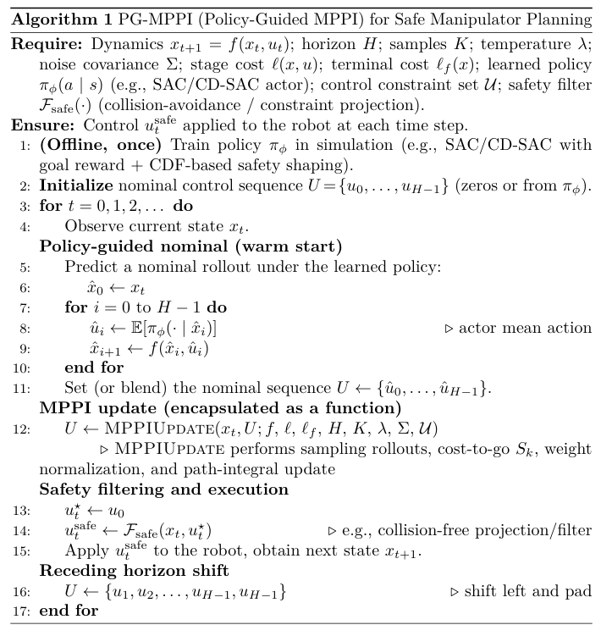

4 Experiments
在本节中，我们使用SIASUN 6关节机械臂T12B进行仿真实验，以证明基于本文提出算法的必要性和先进性。所有设备均在配备XXX的工作站上，基于机器人采用MuJoCo框架进行，时间步长0.01s，可仿真机器人动力学并检测几何体之间是否发生碰撞。轨迹分别采用SF-MPPI、SF-SAC和本文提出的PG-MPPI算法进行测试，并对结果进行分析。

4.1 策略学习
测试环境如图所示，运动目标的坐标为(0.6, 0,2, 0.3)，为图中绿色球体。工作空间中存在以(0.8,0.0,0.5)为中心的十字形障碍物，由多个半径为0.05的球体构成，如图中红色球体。
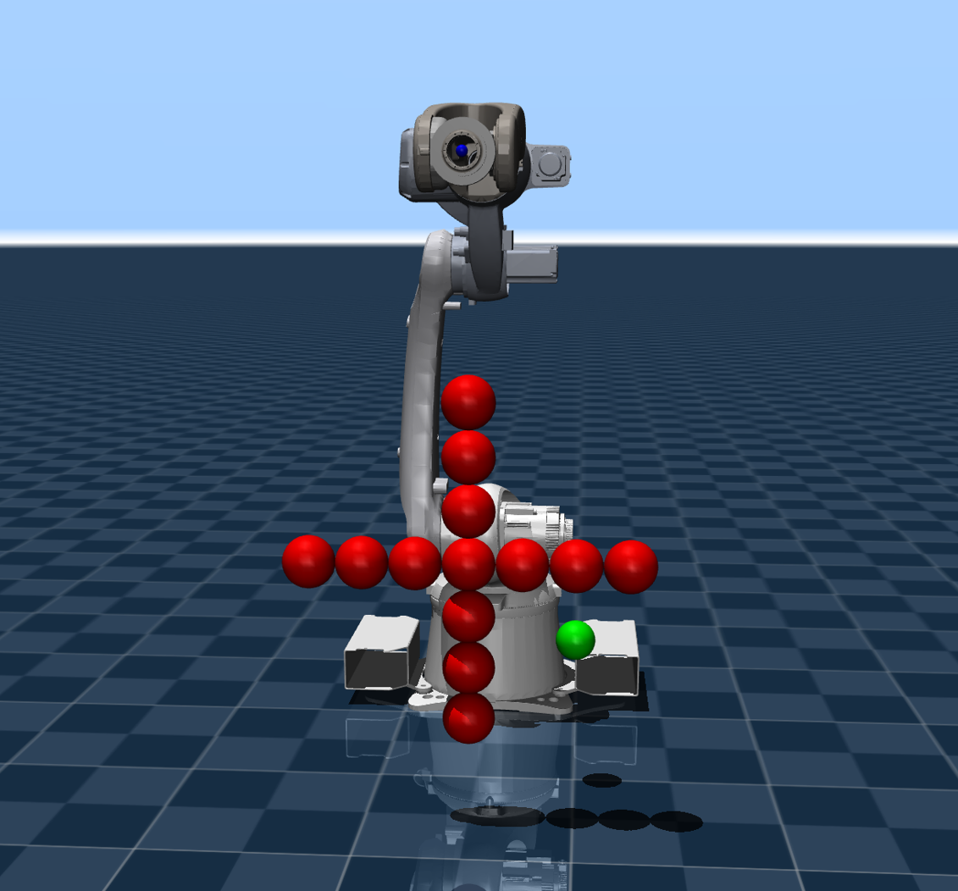
Figure 3
基于上述环境，使用CD-SAC训练actor和critic网络，参数如表所示。
Table 2 CD-SAC parameters
type | hyper-parameters | value | function
Constraint  Discount | vel bound | 1rad/s | 关节速度约束
 | acc bound | 2rad²/s | 加速度约束
 |  | 1 | 公式(19)终止概率
 |  | 0.99 | 公式(20)衰减率
SAC  Network | hide dim | 256 | actor/critic MLP 每层宽度，共两层
 | learning rate | 3e-4 | Adam 学习率
 |  | 0.99 | 公式(22)基础折扣
 | batch size | 256 | 每次 update 的 batch 大小
Environment  Reward | action repeat | 5 | 每个 RL step 内部执行 5 次物理步
 | reach tol | 0.03 | 成功判定阈值
 | max ep steps | 2500 | 每回合最大 step
 | success bonus | 10.0 | 成功时额外奖励并终止
 | total steps | 200000 | 总环境交互步数
训练信息曲线如图4所示。在训练早期回报较低且波动明显，随后策略迅速改进：episode return 从大幅负值快速上升，并在约50000步后趋于稳定，表明策略已学会以较低代价完成到达任务。从评估指标看，eval mean distance 在训练初期约为 0.35左右，随后快速下降；在约50000步后降至0.02并长期保持稳定。同时，eval mean steps（右轴）从接近最大步数在同一阶段骤降至接近 0 的低水平，说明策略逐渐由“超时/难以到达”转变为“快速到达并提前终止”，收敛速度快且后期性能稳定。
安全性方面，eval collision rate 在整个训练过程中始终接近 0，且 success 与 success no-collision 在约50000步后同时提升至 100% 并保持，意味着策略不仅能够稳定完成任务，而且几乎不发生与障碍物的碰撞。温度系数 alpha（自动熵调节）在收敛阶段出现一次短暂上升后逐步下降并稳定在约0.007，反映探索强度从早期的自适应调整转向收敛后的稳定控制。
Figure 4

4.2 避障轨迹
基于训练得到的CD-SAC网络，MPPI在线规划重要参数如表所示。在实时规划过程中，基于学习的最优策略以0.1s的周期更新，MPPI采样优化周期为0.01s。
Table 3 PG-MPPI parameters
hyper-parameters | value | function
policy update | 0.1s | 策略更新周期
horizon | 25 | 预测时间域长度
num samples | 200 | 采样轨迹数
 | 0.6 | 温度参数
noise_std | 0.6 | 采样标准方差
分别运行不同轨迹规划算法。机器人末端运行轨迹为图中黄色曲线。
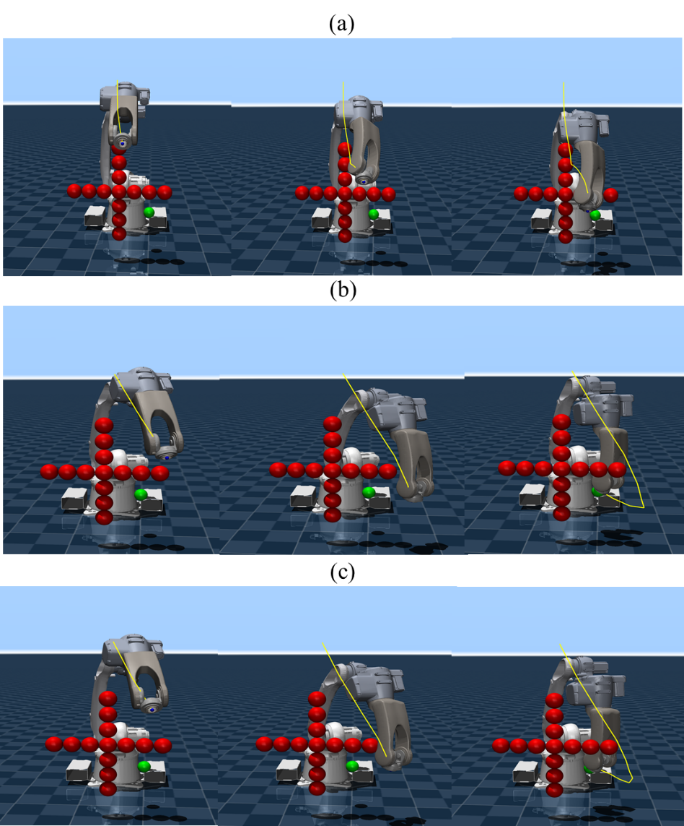
Figure 5
SF-MPPI使用了安全滤波器，在局部出现障碍物时，可避免与障碍物发生碰撞，但由于没有长时域指导，最终停止在无法绕开的障碍物上，无法到达目标点。SF-SAC和PG-MPPI可以绕开已学习环境中包含的障碍物到达目标点，运动过程中所有连杆没有与障碍物发生碰撞。
PG-MPPI运行曲线如图所示。由图可知各关节加速度和速度始终满足设置的约束，并且速度轨迹平滑。
Figure 6
当障碍物在原来的基础上进行简化时，三种算法都可以绕开障碍物到达目标点。SP-MPPI基于局部的避障规划，距离障碍物较近。SP-SAC和PG-MPPI依据全局规划的基础上到达目标点。
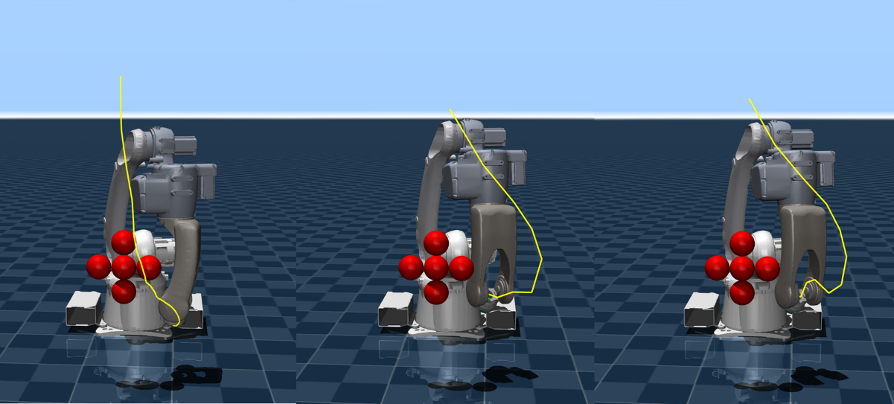
Figure 7
当障碍物在原来的基础上进行随机变形，变得更无规律和杂乱时，SF-MPPI同样由于短视无法到达目标点，SF-SAC轨迹穿过障碍物发生碰撞，PG-MPPI可在策略的引导下调整轨迹，安全绕开障碍物到达目标点。
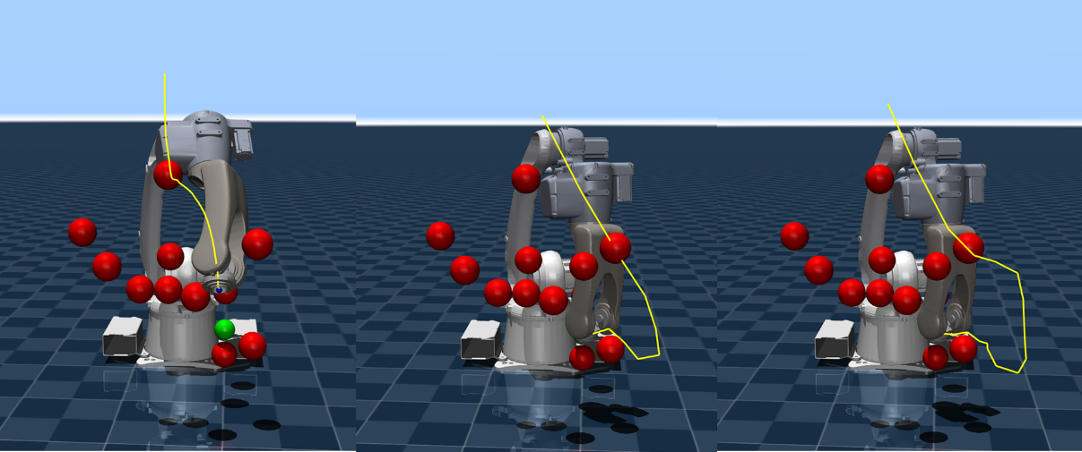
Figure 8
基于上述三类仿真环境，随机生成50个起始位置，采用三种算法测试到达目标且不发生碰撞的成功率如表。对于学习的标准环境，SF-SAC和PG-MPPI具有相同的成功率达到96%，对于简化的环境，PG-MPPI成功率比SF-SAC高1%，对于复杂的环境，PG-MPPI成功率比SF-SAC高8%。
Table 4 随机起始点成功率 (%)
Method | SF-MPPI | SF-SAC | PG-MPPI
Normal Obs | 10 | 96 | 96
Simple Obs | 40 | 97 | 98
Complex Obs | 5 | 45 | 53
由以上分析可知，本文提出算法在全局避障的基础上可实现局部避障，并且可约束关节轨迹速度和加速度以确保平滑。

5 结论
本文针对机械臂在复杂动态环境下进行安全高效轨迹规划的难题，提出了一种新颖的策略引导模型预测路径积分（PG-MPPI）混合框架。该框架旨在克服现有方法在执行严格硬约束（如避障、状态及控制约束）、泛化能力和实时性方面的不足。为实现这一目标，PG-MPPI创新性地整合了离线策略学习、在线MPPI优化和基于控制障碍函数（CBF）的安全滤波机制。实验结果表明，PG-MPPI算法在处理正常、简单和复杂障碍物场景时，与现有方法相比展现出更高的成功率（如在正常障碍物场景中成功率达到96%，简单障碍物场景达到98%），并且在全局和局部避障方面均表现出色。同时，它还能有效平滑地约束关节轨迹的速度和加速度。该框架通过每一步基于最新状态的重规划机制，展现出对模型误差、外部扰动以及在线新增或变化障碍物的强大适应能力，为机械臂在复杂动态环境下的自主安全操作提供了一个兼顾全局智能与局部精确控制的可靠解决方案。

参考文献

- Liu J, Yap H J, Khairuddin A S M. Review on motion planning of robotic manipulator in dynamic environments[J]. Journal of Sensors, 2024, 2024(1): 5969512.
- Jordana A, Zhang J, Amigo J, et al. An Introduction to Zero-Order Optimization Techniques for Robotics[J]. arXiv preprint arXiv:2506.22087, 2025.
- Wang X, Li H, Wang D, et al. Constrained sampling-based MPC using path integral for collision-free robot manipulation[J]. IEEE Transactions on Systems, Man, and Cybernetics: Systems, 2025.
- Koptev M, Figueroa N, Billard A. Reactive collision-free motion generation in joint space via dynamical systems and sampling-based MPC[J]. The International Journal of Robotics Research, 2024, 43(13): 2049-2069.
- Hansen N, Wang X, Su H. Temporal difference learning for model predictive control[J]. arXiv preprint arXiv:2203.04955, 2022.
- Ames A D, Coogan S, Egerstedt M, et al. Control barrier functions: Theory and applications[C]//2019 18th European control conference (ECC). Ieee, 2019: 3420-3431.
- Yin, Ji, et al. "Shield Model Predictive Path Integral: A Computationally Efficient Robust MPC Approach Using Control Barrier Functions." arXiv preprint arXiv:2302.11719 (2023).
- Rabiee P, Hoagg J B. Guaranteed-safe mppi through composite control barrier functions for efficient sampling in multi-constrained robotic systems[J]. arXiv preprint arXiv:2410.02154, 2024.
- Gandhi M, Almubarak H, Theodorou E. Safe importance sampling in model predictive path integral control[J]. arXiv preprint arXiv:2303.03441, 2023.
- Ezeji O, Ziegltrum M, Turrisi G, et al. BC-MPPI: A Probabilistic Constraint Layer for Safe Model-Predictive Path-Integral Control[C]//Workshop on Agents and Robots for reliable Engineered Autonomy. Cham: Springer Nature Switzerland, 2025: 131-143.
- Crestaz P N, De Matteis L, Chane-Sane E, et al. TD-CD-MPPI: Temporal-Difference Constraint-Discounted Model Predictive Path Integral Control[J]. 2025.
- Almubarak H, Sadegh N, Theodorou E A. Safety embedded control of nonlinear systems via barrier states[J]. IEEE Control Systems Letters, 2021, 6: 1328-1333.
- Chane-Sane E, Leziart P A, Flayols T, et al. Cat: Constraints as terminations for legged locomotion reinforcement learning[C]//2024 IEEE/RSJ International Conference on Intelligent Robots and Systems (IROS). IEEE, 2024: 13303-13310.

